СОДЕРЖАНИЕ

ВВЕДЕНИЕ 3
1 Индивидуальное задание 4
2 Ход выполнения работы 5
ЗАКЛЮЧЕНИЕ 37
СПИСОК ИСПОЛЬЗОВАННЫХ ИСТОЧНИКОВ 38

ВВЕДЕНИЕ
В условиях современного развития сетевых технологий особую актуальность приобретает умение проектировать и настраивать многосегментные корпоративные сети с логической сегментацией трафика, межсегментной маршрутизацией и обеспечением доступа к внешним ресурсам. Данная курсовая работа посвящена созданию и настройке модели сети в виртуальной среде Eve-NG с использованием коммутаторов Cisco IOL и маршрутизаторов MikroTik.
Целью работы является построение стенда по заданной топологии с последующей настройкой ключевых функций сетевой инфраструктуры: создание виртуальных локальных сетей (VLAN), настройка межсегментной маршрутизации, реализация протокола VTP для централизованного управления конфигурациями VLAN, настройка DHCP-серверов для автоматической раздачи IP-адресов, а также обеспечение доступа в интернет через механизм NAT.
В процессе выполнения работы были задействованы устройства уровня коммутации (Cisco IOL) и маршрутизации (MikroTik), настроены режимы портов для корректного прохождения тегированного и нетегированного трафика, применены механизмы централизованного распространения параметров VLAN через VTP, реализована автоматическая адресация конечных узлов посредством DHCP, а также выполнена настройка статической маршрутизации и трансляции сетевых адресов.
Таким образом, работа демонстрирует практическую реализацию фундаментальных сетевых подходов: логическая сегментация сети, организация межсегментного обмена данными, унификация и автоматизация конфигураций, а также верификация работоспособности средствами стандартного тестирования связности.

1 Индивидуальное задание
Необходимо создать модель сети по заданной топологии в среде Eve-NG. Топология включает в себя четыре коммутатора Cisco IOL (Switch-1, Switch-2, Switch-3, Switch-4), два маршрутизатора MikroTik (Mikrotik1, Mikrotik2), а также семь виртуальных компьютеров (VPC1-VPC7), распределенных по четырем виртуальным локальным сетям: VLAN-10, VLAN-20, VLAN-30 и VLAN-40. Дополнительно требуется обеспечить выход в интернет через маршрутизатор Mikrotik1. Настройка DHCP, VTP.

2 Ход выполнения работы
Для исследования виртуальных сетей использовалась среда Eve-NG, а также образы Cisco IOL для коммутаторов и MikroTik для маршрутизаторов.
Начальным этапом работы стала сборка схемы сети в среде Eve-NG. На данном этапе были размещены все необходимые устройства: четыре коммутатора Cisco IOL, два маршрутизатора MikroTik, семь виртуальных компьютеров VPC, а также устройство Network, обеспечивающее выход в интернет. Все устройства были соединены между собой согласно заданной топологии. Результат сборки схемы представлен на рисунке 1.
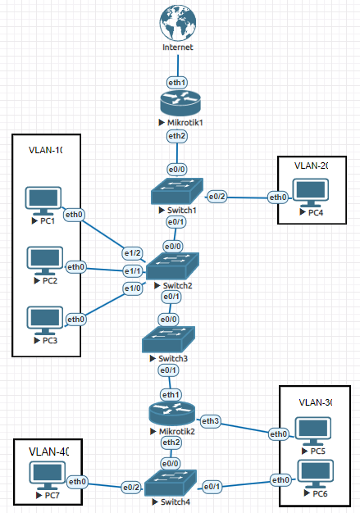
Рисунок 1 – Сборка схемы сети в среде Eve-NG
Настройка сети была начата с конфигурации коммутатора Switch-2, к которому подключены виртуальные компьютеры VPC1, VPC2 и VPC3, относящиеся к VLAN-10. Первым шагом было создание виртуальной локальной сети VLAN-10 с помощью команд `vlan 10` и `name VLAN-10`. Затем был настроен порт Ethernet1/2 для подключения VPC1. Порт был сконфигурирован в режиме доступа (access mode) с назначением его в VLAN-10. Для удобства идентификации порта было добавлено описание "PC1" с помощью команды `description PC1`. Также была выполнена команда `no shutdown` для активации интерфейса. Процесс настройки порта для VPC1 представлен на рисунке 2.
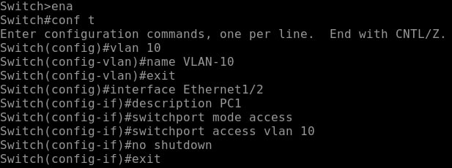
Рисунок 2 – Настройка порта для VPC1 на коммутаторе Switch-2
Аналогичным образом были настроены порты для VPC2 и VPC3. Порт Ethernet1/1 был сконфигурирован для VPC2, а порт Ethernet1/0 – для VPC3. Оба порта были переведены в режим доступа и назначены в VLAN-10. Типовая настройка портов для VPC2 и VPC3 показана на рисунке 3.
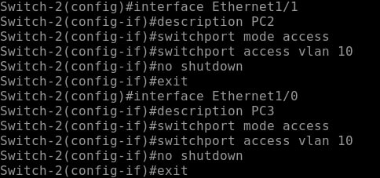
Рисунок 3 – Типовая настройка портов для VPC2 и VPC3 на коммутаторе Switch-2
После завершения настройки всех портов была выполнена проверка созданной конфигурации с помощью команды `show vlan brief`. Данная команда позволяет убедиться, что VLAN-10 был успешно создан и все три порта (Ethernet1/0, Ethernet1/1, Ethernet1/2) корректно назначены в эту виртуальную сеть. Результат проверки представлен на рисунке 4.
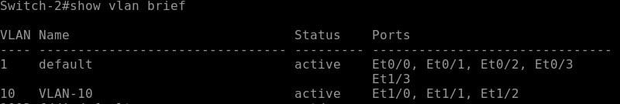
Рисунок 4 – Проверка настройки VLAN-10 на коммутаторе Switch-2

Следующим этапом стала настройка IP-адресов на виртуальных компьютерах VPC1, VPC2 и VPC3. Каждому компьютеру был назначен статический IP-адрес из подсети 10.0.10.0/24: VPC1 получил адрес 10.0.10.1/24, VPC2 – 10.0.10.2/24, VPC3 – 10.0.10.3/24. Назначение адресов выполнялось с помощью команды `ip` в консоли каждого виртуального компьютера. Результат настройки IP-адресов представлен на рисунке 5.
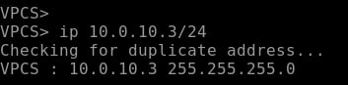
Рисунок 5 – Назначение IP-адресов на виртуальных компьютерах VPC1, VPC2 и VPC3

После настройки IP-адресов была выполнена проверка связности между компьютерами внутри VLAN-10. С виртуального компьютера VPC1 были выполнены команды `ping` к адресам VPC2 (10.0.10.2) и VPC3 (10.0.10.3). Аналогичные проверки были проведены с остальных компьютеров. Результаты тестирования показали успешную связность между всеми узлами внутри одной виртуальной локальной сети, что подтверждает корректность настройки коммутатора Switch-2 и правильность назначения портов в VLAN-10. Результат проверки связности представлен на рисунке 6.
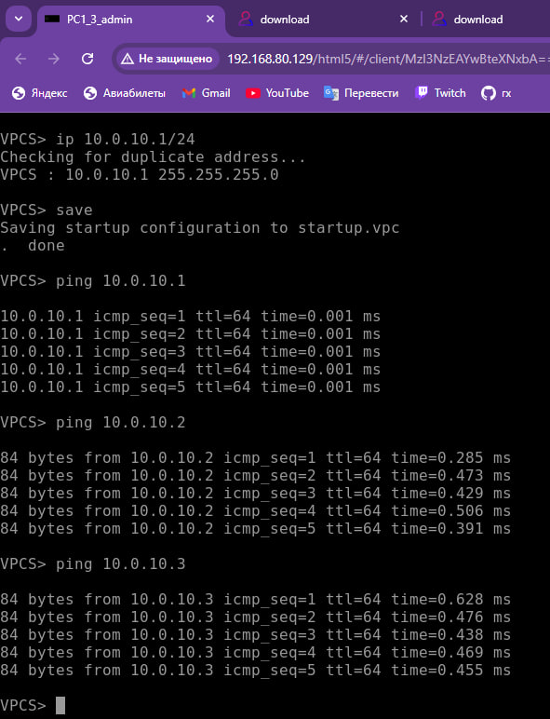
Рисунок 6 – Проверка связности между VPC1, VPC2 и VPC3 внутри VLAN-10
Следующим этапом стала настройка коммутатора Switch-1, к которому подключен виртуальный компьютер VPC4, относящийся к VLAN-20. Аналогично настройке Switch-2, на коммутаторе Switch-1 была создана виртуальная локальная сеть VLAN-20 с помощью команд `vlan 20` и `name VLAN-20`. Затем был настроен порт Ethernet0/2 для подключения VPC4. Порт был сконфигурирован в режиме доступа с назначением в VLAN-20, добавлено описание "PC4" и выполнена команда `no shutdown` для активации интерфейса. Процесс настройки коммутатора Switch-1 и порта для VPC4 представлен на рисунке 7.
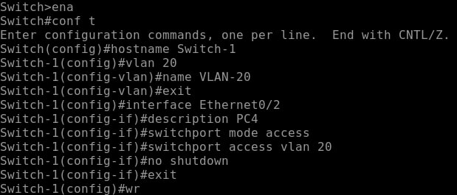
Рисунок 7 – Настройка коммутатора Switch-1 и порта для VPC4 (VLAN-20)

Далее была выполнена настройка коммутатора Switch-4, который обеспечивает подключение виртуальных компьютеров VPC6 и VPC7, относящихся к VLAN-30 и VLAN-40 соответственно. Первым шагом была настройка trunk-порта Ethernet0/0, который соединяет Switch-4 с маршрутизатором Mikrotik2. Порт был сконфигурирован в режиме транка (trunk mode) с инкапсуляцией dot1q и разрешением передачи трафика VLAN-30 и VLAN-40. Для идентификации порта было добавлено описание "Trunk to Mikrotik2". Настройка trunk-порта представлена на рисунке 8.
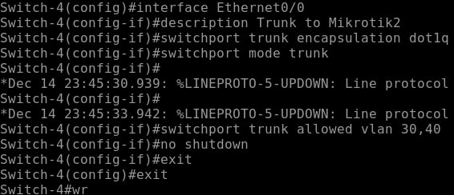
Рисунок 8 – Настройка trunk-порта Ethernet0/0 на коммутаторе Switch-4

После настройки trunk-порта были созданы виртуальные локальные сети VLAN-30 и VLAN-40 на коммутаторе Switch-4. Затем были настроены порты для подключения виртуальных компьютеров: порт Ethernet0/1 был сконфигурирован для VPC6 в режиме доступа с назначением в VLAN-30, а порт Ethernet0/2 – для VPC7 в режиме доступа с назначением в VLAN-40. Для каждого порта было добавлено соответствующее описание и выполнена активация интерфейсов. Процесс настройки VLAN-30 и VLAN-40 на коммутаторе Switch-4 представлен на рисунке 9.
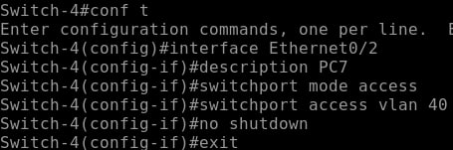
Рисунок 9 – Настройка VLAN-40 на коммутаторе Switch-4

После завершения настройки коммутаторов следующим этапом стало назначение IP-адресов на виртуальных компьютерах VPC4, VPC5, VPC6 и VPC7. Каждому компьютеру был назначен статический IP-адрес из соответствующей подсети: VPC4 получил адрес 10.0.20.1/24 из подсети VLAN-20, VPC5 – адрес 10.0.30.1/24 из подсети VLAN-30, VPC6 – адрес 10.0.30.2/24 из подсети VLAN-30, VPC7 – адрес 10.0.40.1/24 из подсети VLAN-40. Назначение адресов выполнялось с помощью команды `ip` в консоли каждого виртуального компьютера. Результат настройки IP-адресов представлен на рисунке 10.
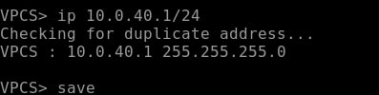
Рисунок 10 – Назначение IP-адресов на виртуальных компьютерах VPC4, VPC5, VPC6 и VPC7

Следующим этапом стала настройка маршрутизатора Mikrotik2, который обеспечивает маршрутизацию между VLAN-30 и VLAN-40, а также подключение виртуального компьютера VPC5 напрямую через порт ether3. Для обеспечения корректной работы с виртуальными локальными сетями на маршрутизаторе Mikrotik2 были созданы bridge-интерфейсы, которые объединяют физические и виртуальные интерфейсы для работы с VLAN-трафиком. Создание bridge-интерфейсов выполнялось через командную строку маршрутизатора с помощью команд `/interface bridge add`. Процесс настройки bridge на маршрутизаторе Mikrotik2 представлен на рисунке 11.
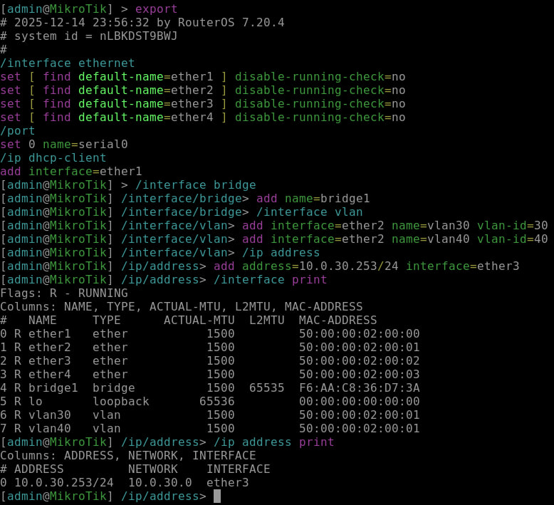
Рисунок 11 – Настройка bridge-интерфейсов на маршрутизаторе Mikrotik2

Особенностью данной топологии является прямое подключение виртуального компьютера VPC5 к маршрутизатору Mikrotik2 через порт ether3. Для обеспечения корректной работы VPC5 был настроен IP-адрес с указанием шлюза по умолчанию. Компьютеру VPC5 был назначен адрес 10.0.30.1/24 с шлюзом 10.0.30.254, который соответствует IP-адресу маршрутизатора Mikrotik2 в подсети VLAN-30. Настройка VPC5 с переадресацией через маршрутизатор представлена на рисунке 12.
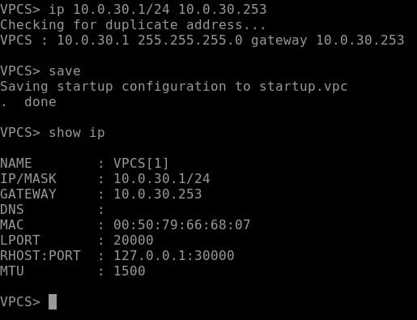
Рисунок 12 – Настройка VPC5 с указанием шлюза по умолчанию

После настройки VPC5 была выполнена проверка связности с маршрутизатором Mikrotik2. С виртуального компьютера VPC5 была выполнена команда `ping` к адресу шлюза 10.0.30.254. Данная проверка позволяет убедиться, что VPC5 корректно подключен к маршрутизатору и может взаимодействовать с ним через trunk-соединение. Результат проверки связности через trunk-порт представлен на рисунке 13.
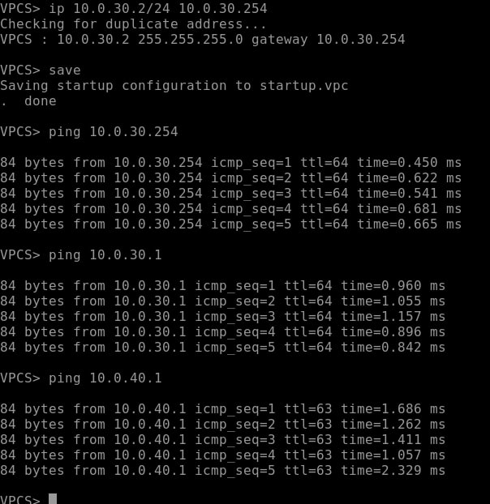
Рисунок 13 – Проверка связности VPC5 с маршрутизатором Mikrotik2 через trunk-порт

Для обеспечения полной функциональности маршрутизации между VLAN-30 и VLAN-40 на маршрутизаторе Mikrotik2 была выполнена донастройка bridge-интерфейсов. Были созданы bridge30 и bridge40, которые объединяют соответствующие VLAN-интерфейсы и физические порты. Bridge30 объединяет интерфейс vlan30 (созданный на порте ether2 для приема тегированного трафика от Switch-4) и порт ether3 (к которому подключен VPC5 напрямую). Bridge40 объединяет интерфейс vlan40 для работы с VLAN-40. Донастройка bridge-интерфейсов на маршрутизаторе Mikrotik2 представлена на рисунке 14.
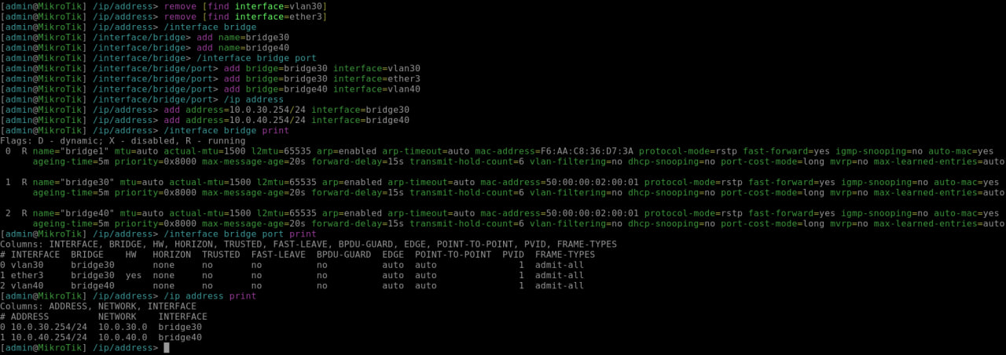
Рисунок 14 – Донастройка bridge-интерфейсов bridge30 и bridge40 на маршрутизаторе Mikrotik2

После завершения настройки bridge-интерфейсов была выполнена комплексная проверка связности виртуального компьютера VPC5 с другими узлами сети. С VPC5 были выполнены команды `ping` к адресам из VLAN-30 (10.0.30.2 – VPC6) и VLAN-40 (10.0.40.1 – VPC7). Результаты тестирования подтвердили успешную связность VPC5 с узлами в обеих виртуальных локальных сетях, что свидетельствует о корректной работе bridge-интерфейсов и правильной маршрутизации трафика между VLAN-30 и VLAN-40. Результат проверки связности представлен на рисунке 15.
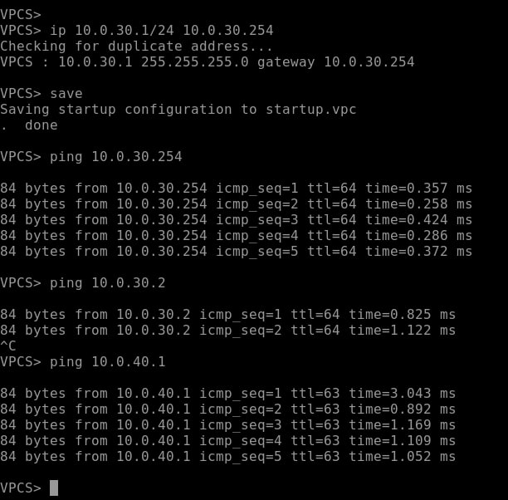
Рисунок 15 – Проверка связности VPC5 с узлами в VLAN-30 и VLAN-40
Для обеспечения передачи трафика между различными сегментами сети был настроен транзитный коммутатор Switch-3, который соединяет Switch-2 с маршрутизатором Mikrotik2. На коммутаторе Switch-3 были настроены trunk-порты с инкапсуляцией dot1q для передачи тегированного трафика всех виртуальных локальных сетей. Порт Ethernet0/0 был настроен как trunk к Switch-2, а порт Ethernet0/1 – как trunk к Mikrotik2. Оба порта были сконфигурированы с использованием команды `switchport trunk encapsulation dot1q` для обеспечения корректной обработки тегированных кадров. Настройка инкапсуляции dot1q на коммутаторе Switch-3 представлена на рисунке 16.
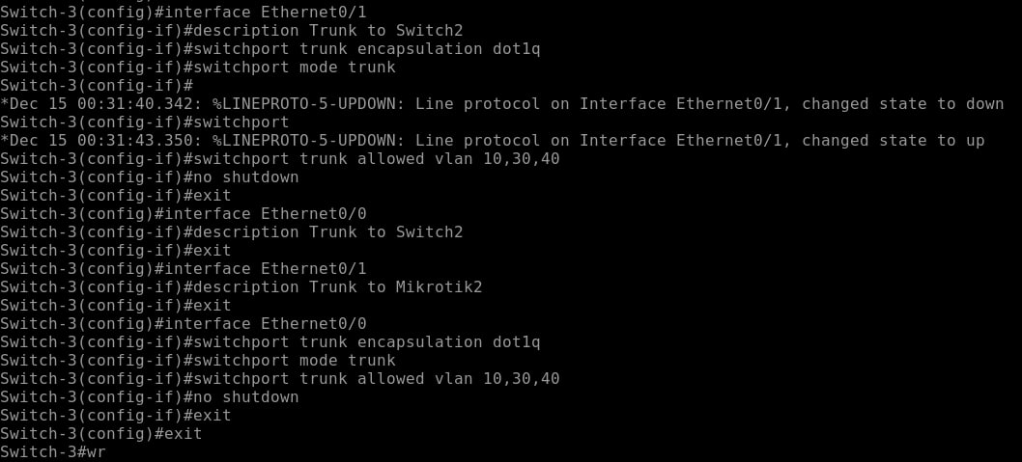
Рисунок 16 – Настройка инкапсуляции dot1q на trunk-портах коммутатора Switch-3

Для обеспечения передачи трафика всех виртуальных локальных сетей через коммутатор Switch-1 к маршрутизатору Mikrotik1 была выполнена донастройка коммутатора Switch-1. На данном коммутаторе были созданы виртуальные локальные сети VLAN-10, VLAN-30 и VLAN-40, которые необходимы для корректной передачи тегированного трафика через trunk-порты. Создание дополнительных VLAN на коммутаторе Switch-1 позволяет обеспечить полную маршрутизацию между всеми сегментами сети. Процесс донастройки коммутатора Switch-1 представлен на рисунке 17.
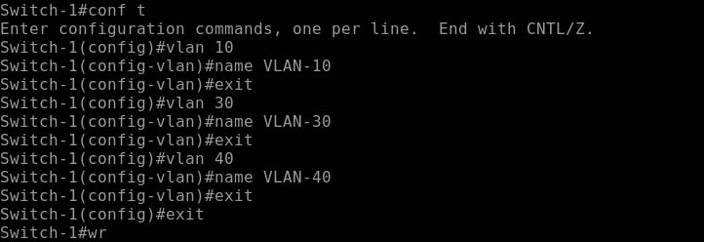
Рисунок 17 – Донастройка коммутатора Switch-1 (создание VLAN-10, VLAN-30, VLAN-40)

После создания необходимых виртуальных локальных сетей на коммутаторе Switch-1 был настроен trunk-порт Ethernet0/0, который соединяет Switch-1 с маршрутизатором Mikrotik1. Порт был сконфигурирован в режиме транка с инкапсуляцией dot1q и разрешением передачи трафика всех виртуальных локальных сетей (VLAN-10, VLAN-20, VLAN-30, VLAN-40). Для идентификации порта было добавлено описание "Trunk to Mikrotik1". Настройка trunk-порта на коммутаторе Switch-1 представлена на рисунке 18.
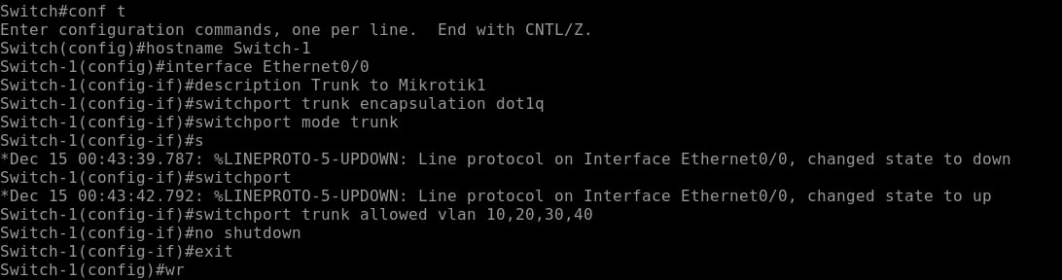
Рисунок 18 – Настройка trunk-порта на коммутаторе Switch-1

Следующим этапом стала настройка маршрутизатора Mikrotik1, который является основным шлюзом для виртуальных локальных сетей VLAN-10 и VLAN-20, а также обеспечивает выход в интернет. На маршрутизаторе Mikrotik1 были созданы VLAN-интерфейсы на порте ether2 для работы с тегированным трафиком от коммутатора Switch-1. Для каждой виртуальной локальной сети был создан соответствующий интерфейс (vlan10, vlan20, vlan30, vlan40) и назначены IP-адреса, которые служат шлюзами по умолчанию для соответствующих подсетей: 10.0.10.254/24 для VLAN-10, 10.0.20.254/24 для VLAN-20, 10.0.30.254/24 для VLAN-30 и 10.0.40.254/24 для VLAN-40. Настройка первого маршрутизатора Mikrotik1 представлена на рисунке 19.
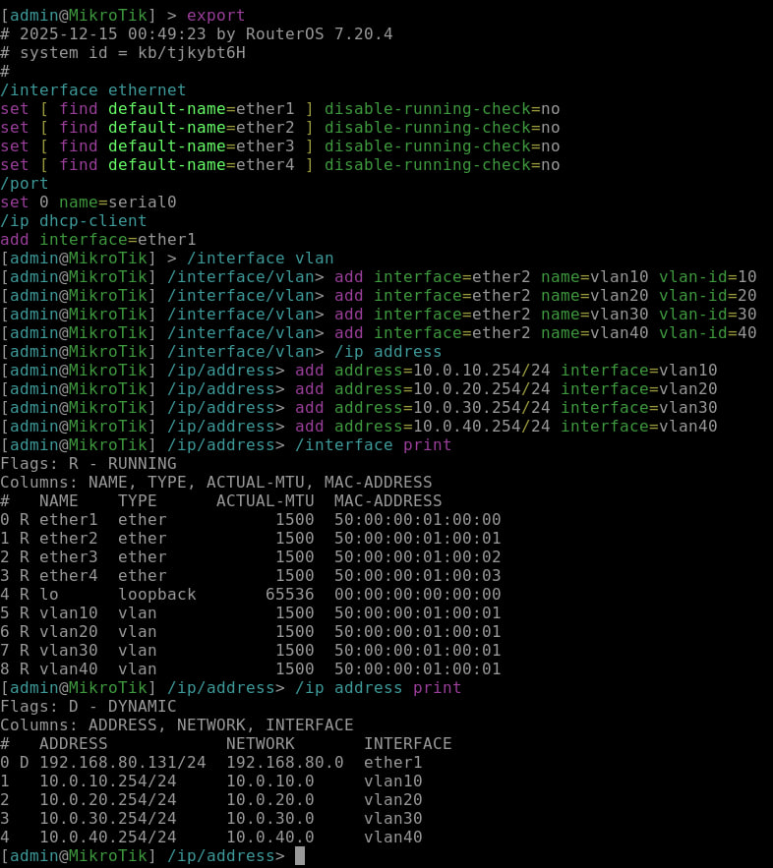
Рисунок 19 – Настройка маршрутизатора Mikrotik1 (создание VLAN-интерфейсов и назначение IP-адресов)

Для обеспечения связи между маршрутизаторами Mikrotik1 и Mikrotik2 через транзитную сеть была создана виртуальная локальная сеть VLAN-100. На маршрутизаторе Mikrotik1 был создан VLAN-интерфейс vlan100 на порте ether2 и назначен IP-адрес 192.168.100.1/30, который будет использоваться для организации транзитной сети между маршрутизаторами. Данная транзитная сеть необходима для обмена маршрутной информацией и обеспечения межсегментной маршрутизации между VLAN-10, VLAN-20 (управляемые Mikrotik1) и VLAN-30, VLAN-40 (управляемые Mikrotik2). Создание транзитной сети VLAN-100 на маршрутизаторе Mikrotik1 представлено на рисунке 20.
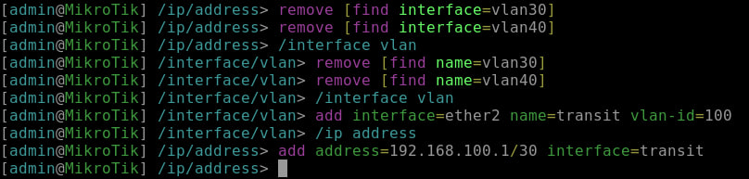
Рисунок 20 – Создание транзитной сети VLAN-100 на маршрутизаторе Mikrotik1
Аналогично настройке на маршрутизаторе Mikrotik1, на маршрутизаторе Mikrotik2 была создана транзитная сеть VLAN-100 для обеспечения связи между маршрутизаторами. На маршрутизаторе Mikrotik2 был создан VLAN-интерфейс vlan100 на порте ether1 и назначен IP-адрес 192.168.100.2/30. Данный адрес является вторым адресом в транзитной подсети /30, что обеспечивает прямую связь между маршрутизаторами Mikrotik1 (192.168.100.1) и Mikrotik2 (192.168.100.2). Создание транзитной сети VLAN-100 на маршрутизаторе Mikrotik2 представлено на рисунке 21.
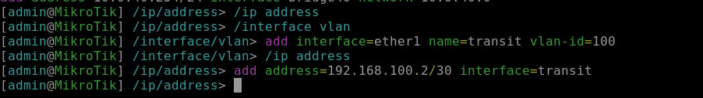
Рисунок 21 – Создание транзитной сети VLAN-100 на маршрутизаторе Mikrotik2

Для обеспечения прохождения транзитного трафика VLAN-100 через коммутаторы между маршрутизаторами была выполнена настройка виртуальной локальной сети VLAN-100 на коммутаторах Switch-1, Switch-2 и Switch-3. На каждом из этих коммутаторов была создана виртуальная локальная сеть VLAN-100 с именем "Transit", которая необходима для передачи транзитного трафика между маршрутизаторами. Создание VLAN-100 на коммутаторах Switch-1, Switch-2 и Switch-3 представлено на рисунке 22.
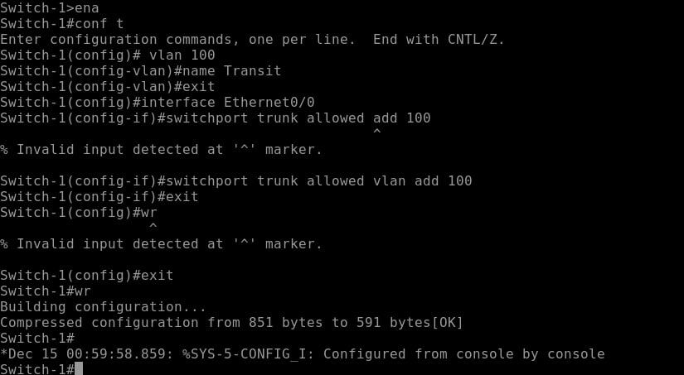
Рисунок 22 – Создание транзитной сети VLAN-100 на коммутаторах Switch-1, Switch-2 и Switch-3

После создания VLAN-100 на коммутаторах была выполнена дополнительная настройка коммутатора Switch-1. На trunk-порте Ethernet0/0, который соединяет Switch-1 с маршрутизатором Mikrotik1, было добавлено разрешение передачи трафика VLAN-100 в список разрешенных виртуальных локальных сетей. Порт был настроен с инкапсуляцией dot1q и добавлено описание "Trunk to Mikrotik1" для удобства идентификации. Дополнительная настройка trunk-порта на коммутаторе Switch-1 представлена на рисунке 23.
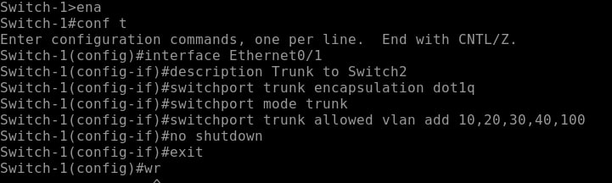
Рисунок 23 – Дополнительная настройка trunk-порта на коммутаторе Switch-1 (разрешение VLAN-100)

После завершения настройки транзитной сети была выполнена проверка связности между маршрутизаторами. С маршрутизатора Mikrotik1 была выполнена команда `ping` к адресу маршрутизатора Mikrotik2 (192.168.100.2). Успешный результат проверки подтвердил, что транзитная сеть VLAN-100 корректно настроена и маршрутизаторы могут обмениваться данными через коммутаторы. Результат проверки связности между маршрутизаторами представлен на рисунке 24.
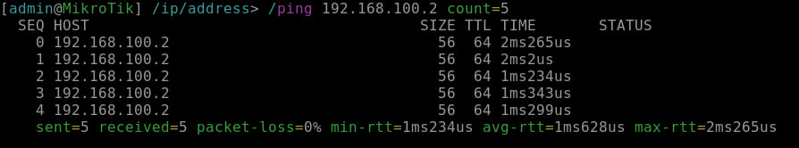
Рисунок 24 – Проверка связности между маршрутизаторами Mikrotik1 и Mikrotik2

Для обеспечения корректной работы межсегментной маршрутизации на всех виртуальных компьютерах была выполнена настройка шлюзов по умолчанию. Каждому виртуальному компьютеру был назначен соответствующий шлюз в зависимости от принадлежности к виртуальной локальной сети: VPC1, VPC2, VPC3 получили шлюз 10.0.10.254 (Mikrotik1 для VLAN-10), VPC4 получил шлюз 10.0.20.254 (Mikrotik1 для VLAN-20), VPC5, VPC6 получили шлюз 10.0.30.254 (Mikrotik2 для VLAN-30), VPC7 получил шлюз 10.0.40.254 (Mikrotik2 для VLAN-40). Настройка шлюзов по умолчанию на всех виртуальных компьютерах представлена на рисунке 25.
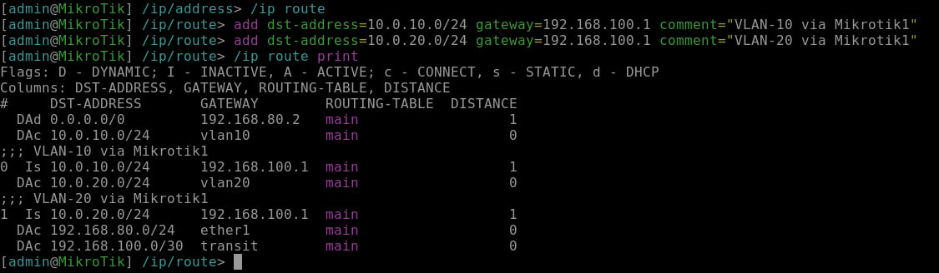
Рисунок 25 – Настройка шлюзов по умолчанию на всех виртуальных компьютерах
После настройки шлюзов по умолчанию была выполнена комплексная проверка межсегментной связности. С одного из виртуальных компьютеров были выполнены команды `ping` ко всем остальным виртуальным компьютерам в различных виртуальных локальных сетях. Тестирование включало проверку связности между узлами в VLAN-10, VLAN-20, VLAN-30 и VLAN-40. Результаты проверки подтвердили успешную работу межсегментной маршрутизации и возможность обмена данными между всеми узлами сети независимо от их принадлежности к различным виртуальным локальным сетям. Результат проверки межсегментной связности представлен на рисунке 26.
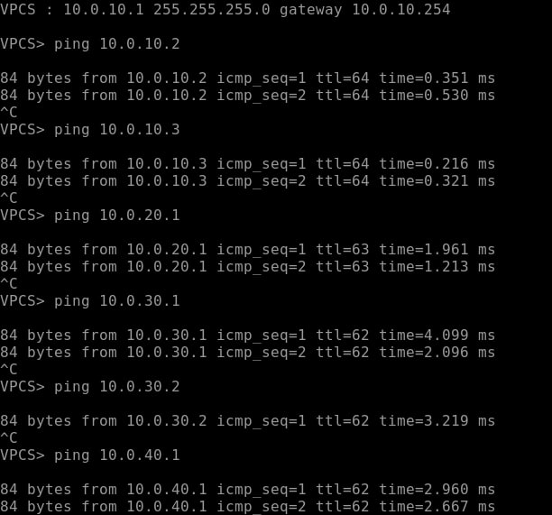
Рисунок 26 – Проверка межсегментной связности между всеми виртуальными компьютерами

Для обеспечения доступа всех узлов сети к интернету была выполнена настройка механизма NAT (Network Address Translation) на маршрутизаторе Mikrotik1. На маршрутизаторе была настроена маскарада (masquerade) для интерфейса ether1, который подключен к устройству Network, обеспечивающему выход в интернет. Данная настройка позволяет всем узлам локальной сети использовать один внешний IP-адрес для доступа в интернет. Перед настройкой NAT была выполнена проверка доступности интернет-ресурса 8.8.8.8 (публичный DNS-сервер Google) непосредственно с маршрутизатора Mikrotik1. Проверка доступа к интернету с маршрутизатора Mikrotik1 представлена на рисунке 27.
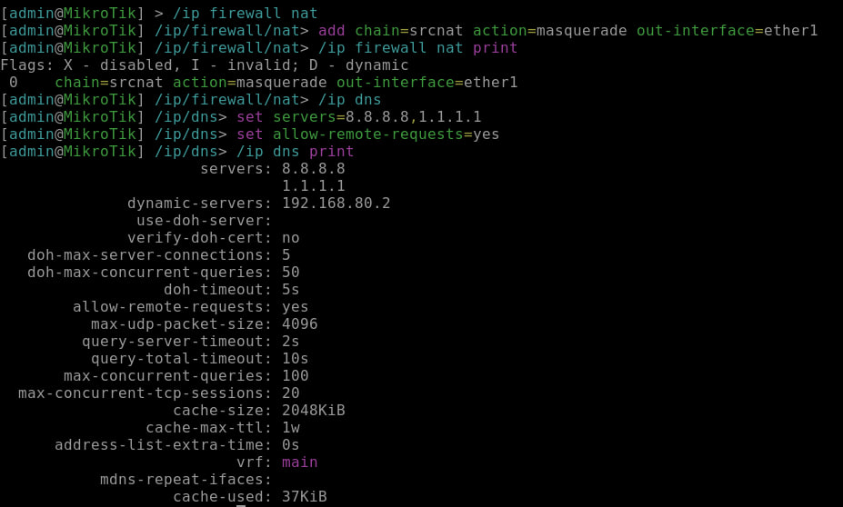
Рисунок 27 – Проверка доступа к интернету с маршрутизатора Mikrotik1

После настройки NAT на маршрутизаторе Mikrotik1 была выполнена проверка доступа в интернет с виртуальных компьютеров. С одного из виртуальных компьютеров была выполнена команда `ping` к адресу 8.8.8.8. Успешный результат проверки подтвердил, что механизм NAT корректно настроен и все узлы локальной сети могут получать доступ к интернет-ресурсам через маршрутизатор Mikrotik1. Проверка доступа в интернет с виртуального компьютера представлена на рисунке 28.
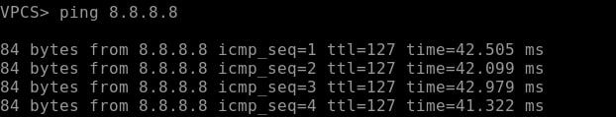
Рисунок 28 – Проверка доступа в интернет с виртуального компьютера

Для упрощения управления конфигурациями виртуальных локальных сетей на всех коммутаторах был настроен протокол VTP (VLAN Trunking Protocol). На коммутаторе Switch-1 был настроен VTP-сервер, который будет распространять информацию о виртуальных локальных сетях на остальные коммутаторы. Настройка включала задание домена VTP, версии протокола, пароля и режима работы (server). Настройка VTP-сервера на коммутаторе Switch-1 представлена на рисунке 29.
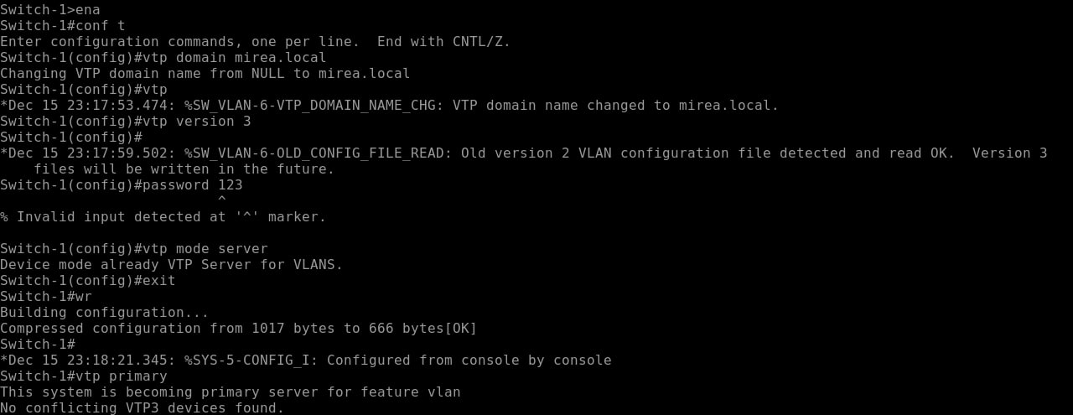
Рисунок 29 – Настройка VTP-сервера на коммутаторе Switch-1

После настройки VTP-сервера на коммутаторе Switch-1 была выполнена настройка VTP-клиентов на остальных коммутаторах (Switch-2, Switch-3, Switch-4). На каждом из этих коммутаторов был настроен режим VTP-клиента с указанием того же домена, версии протокола и пароля, что и на VTP-сервере. Это позволяет автоматически синхронизировать информацию о виртуальных локальных сетях между коммутаторами, что упрощает управление конфигурациями и исключает необходимость ручного создания VLAN на каждом коммутаторе. Настройка VTP-клиентов на коммутаторах Switch-2, Switch-3 и Switch-4 представлена на рисунке 30.
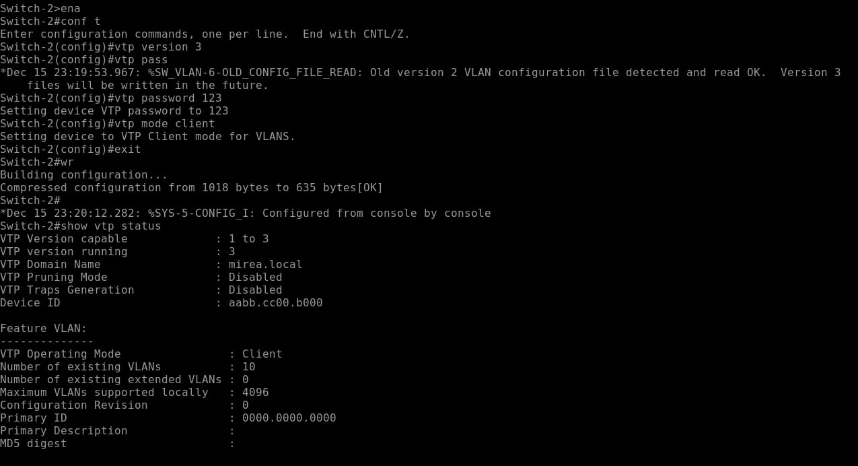
Рисунок 30 – Настройка VTP-клиентов на коммутаторах Switch-2, Switch-3 и Switch-4
Для обеспечения корректной работы протокола VTP версии 3 на коммутаторе Switch-1 был выполнен переход в режим Primary Server с помощью команды `vtp primary`. Данный режим необходим для инициализации VTP-домена и обеспечения первичной синхронизации информации о виртуальных локальных сетях. После выполнения команды была проверена конфигурация VTP с помощью команды `show vtp status`, которая отображает текущий режим работы, версию протокола, домен и другую информацию о состоянии VTP. Результат настройки VTP Primary Server на коммутаторе Switch-1 представлен на рисунке 31.
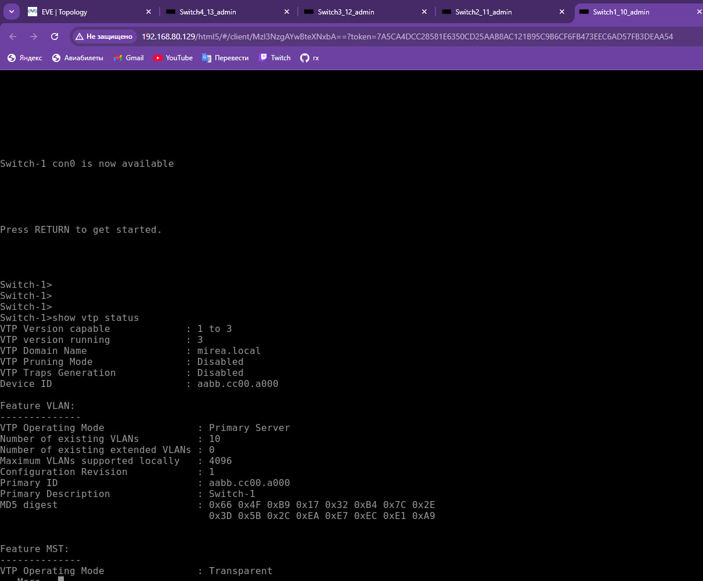
Рисунок 31 – Настройка VTP Primary Server на коммутаторе Switch-1 и проверка статуса

После настройки VTP Primary Server на коммутаторе Switch-1 была выполнена проверка статуса VTP на коммутаторах Switch-2 и Switch-3, которые были настроены как VTP-клиенты. Команда `show vtp status` на этих коммутаторах показала, что они успешно синхронизировались с VTP-сервером и получили информацию о всех виртуальных локальных сетях. Следует отметить, что коммутатор Switch-4 подключен к маршрутизатору MikroTik2 и не имеет прямой связи с другими коммутаторами через trunk-порты. Поэтому VTP на Switch-4 настроен в режиме Transparent для передачи VTP-сообщений без их обработки, а виртуальные локальные сети на данном коммутаторе настроены вручную. Проверка статуса VTP на коммутаторах Switch-2 и Switch-3 представлена на рисунке 32.
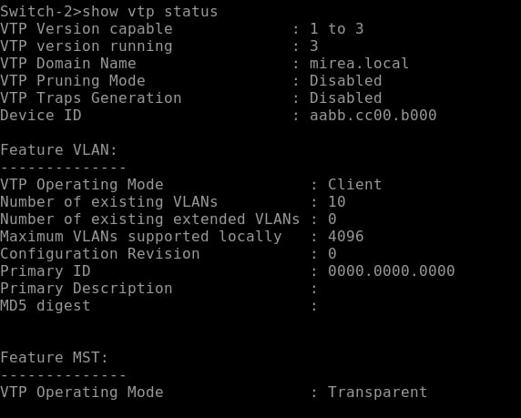
Рисунок 32 – Проверка статуса VTP на коммутаторах Switch-2 и Switch-3

Для обеспечения автоматического получения IP-адреса на интерфейсе ether1 маршрутизатора Mikrotik1, который подключен к устройству Network, был настроен DHCP-клиент. Перед настройкой была выполнена проверка текущей конфигурации интерфейса ether1, после чего был добавлен DHCP-клиент для автоматического получения сетевых параметров от DHCP-сервера в сети интернет-провайдера. Настройка DHCP-клиента на интерфейсе ether1 маршрутизатора Mikrotik1 представлена на рисунке 33.
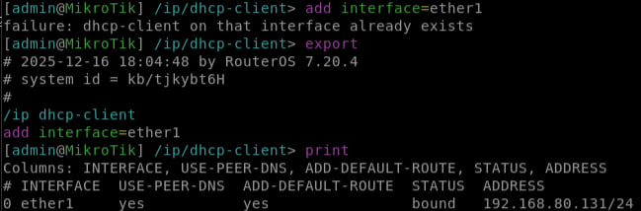
Рисунок 33 – Настройка DHCP-клиента на интерфейсе ether1 маршрутизатора Mikrotik1

Для обеспечения автоматической раздачи IP-адресов узлам в виртуальных локальных сетях VLAN-10 и VLAN-20 на маршрутизаторе Mikrotik1 были настроены DHCP-серверы. Настройка выполнялась через графический интерфейс Winbox. Для каждой виртуальной локальной сети был создан пул адресов с диапазоном от 10 до 50 (например, для VLAN-10: 10.0.10.10-10.0.10.50, для VLAN-20: 10.0.20.10-10.0.20.50). Затем были созданы DHCP-серверы на соответствующих VLAN-интерфейсах с указанием пулов адресов, шлюзов по умолчанию и DNS-серверов. Настройка DHCP-серверов для VLAN-10 и VLAN-20 на маршрутизаторе Mikrotik1 представлена на рисунке 34.
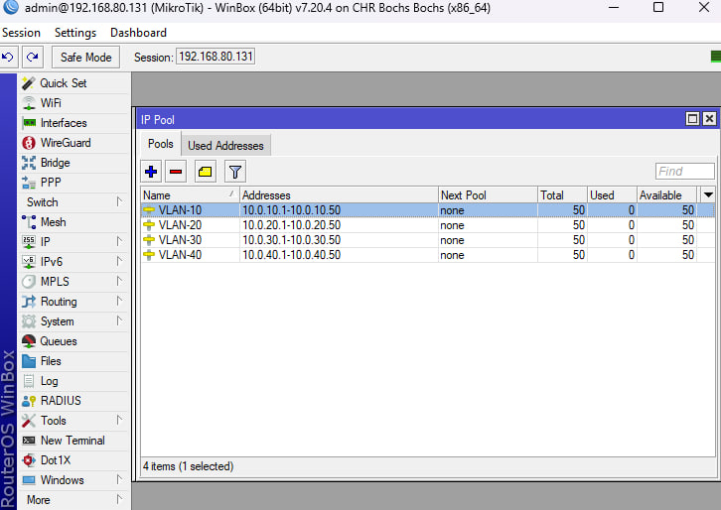
Рисунок 34 – Настройка DHCP-серверов для VLAN-10 и VLAN-20 на маршрутизаторе Mikrotik1

Аналогично настройке на маршрутизаторе Mikrotik1, на маршрутизаторе Mikrotik2 были настроены DHCP-серверы для виртуальных локальных сетей VLAN-30 и VLAN-40. Настройка выполнялась через командную строку терминала, так как графический интерфейс Winbox был недоступен для данного маршрутизатора. Для каждой виртуальной локальной сети были созданы пулы адресов с диапазоном от 10 до 50, а затем настроены DHCP-серверы на соответствующих bridge-интерфейсах (bridge30 и bridge40) с указанием пулов адресов, шлюзов по умолчанию и DNS-серверов. Настройка DHCP-серверов для VLAN-30 и VLAN-40 на маршрутизаторе Mikrotik2 представлена на рисунке 35.
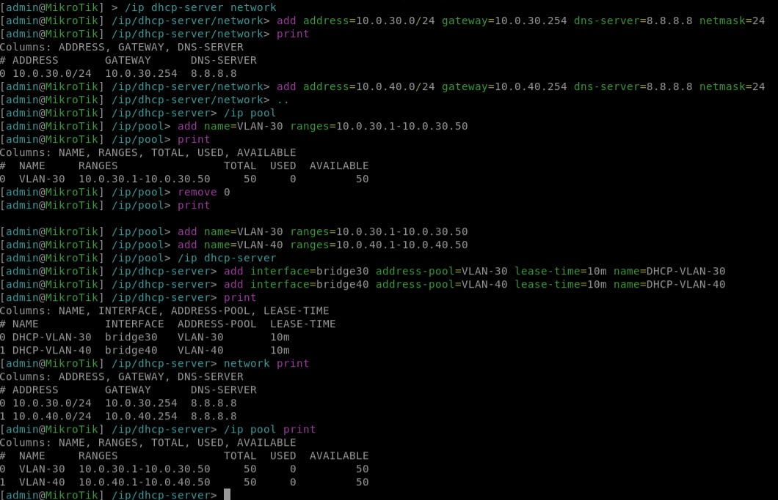
Рисунок 35 – Настройка DHCP-серверов для VLAN-30 и VLAN-40 на маршрутизаторе Mikrotik2

После настройки DHCP-серверов на маршрутизаторах была выполнена проверка их работоспособности. На виртуальном компьютере VPC3, который находится в VLAN-10, была выполнена команда `ip dhcp` для получения IP-адреса автоматически от DHCP-сервера. Команда успешно выполнилась, и виртуальный компьютер получил IP-адрес из пула адресов, настроенного на маршрутизаторе Mikrotik1. Результат проверки работы DHCP на виртуальном компьютере VPC3 представлен на рисунке 36.
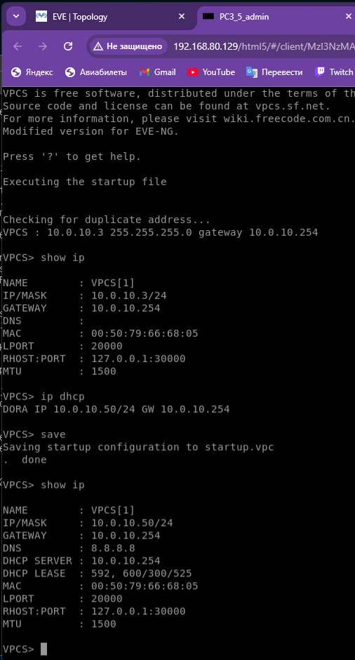
Рисунок 36 – Проверка работы DHCP на виртуальном компьютере VPC3 (VLAN-10)

Аналогично была выполнена проверка работы DHCP-сервера на виртуальном компьютере VPC6, который находится в VLAN-30. На данном компьютере была выполнена команда `ip dhcp` для получения IP-адреса от DHCP-сервера, настроенного на маршрутизаторе Mikrotik2. Команда успешно выполнилась, и виртуальный компьютер получил IP-адрес из пула адресов для VLAN-30. Результат проверки работы DHCP на виртуальном компьютере VPC6 представлен на рисунке 37.
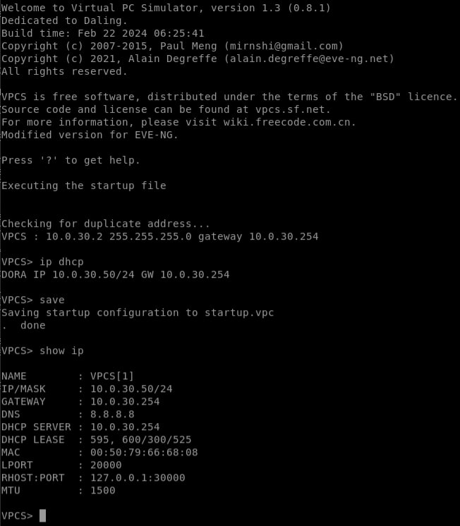
Рисунок 37 – Проверка работы DHCP на виртуальном компьютере VPC6 (VLAN-30)

Для подтверждения корректной работы DHCP-серверов была выполнена проверка выданных адресов (lease) на маршрутизаторах. На маршрутизаторе Mikrotik1 была выполнена команда `/ip dhcp-server lease print`, которая отображает список всех выданных IP-адресов DHCP-серверами. Команда показала активные аренды адресов для виртуальных локальных сетей VLAN-10 и VLAN-20, что подтверждает корректную работу DHCP-серверов. Проверка выданных адресов на маршрутизаторе Mikrotik1 представлена на рисунке 38.
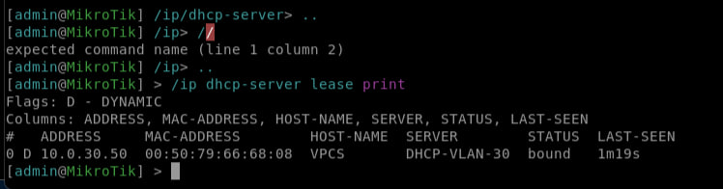
Рисунок 38 – Проверка выданных адресов DHCP-серверами на маршрутизаторе Mikrotik1

Для обеспечения дополнительной функциональности и резервирования DHCP-серверов на коммутаторе Switch-2 был настроен дополнительный DHCP-сервер для VLAN-10. На коммутаторе был создан DHCP-пул с указанием сети 10.0.10.0/24, шлюза по умолчанию 10.0.10.254 и DNS-сервера 8.8.8.8. Также были настроены исключения адресов (excluded-address) для диапазонов, которые не должны раздаваться DHCP-сервером. Затем был создан интерфейс VLAN 10 (SVI – Switched Virtual Interface) с IP-адресом 10.0.10.253/24, который необходим для работы DHCP-сервера на коммутаторе. Настройка дополнительного DHCP-сервера на коммутаторе Switch-2 представлена на рисунке 39.
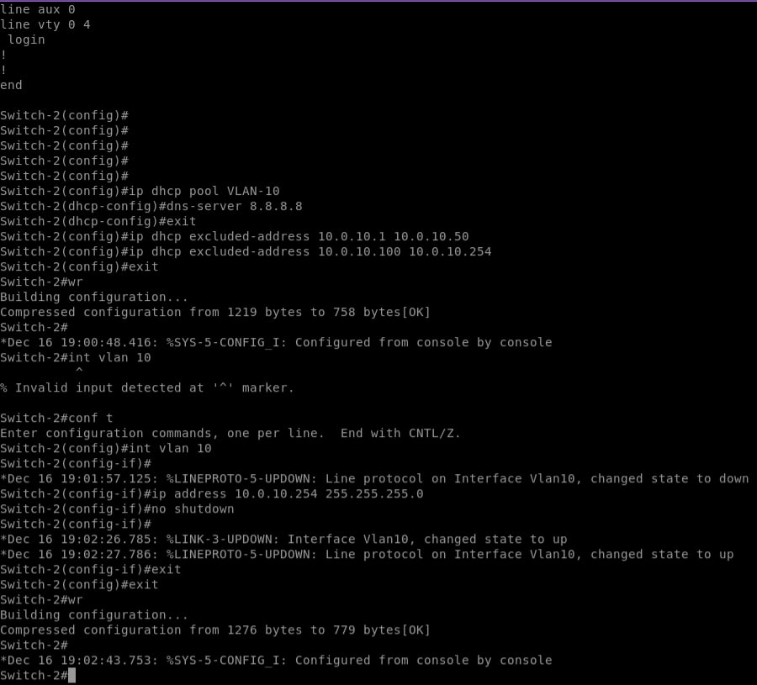
Рисунок 39 – Настройка исключение DHCP-сервера на коммутаторе Switch-2 для VLAN-10

Аналогично настройке на коммутаторе Switch-2, на остальных коммутаторах были настроены дополнительные DHCP-серверы для соответствующих виртуальных локальных сетей. На коммутаторе Switch-1 был настроен DHCP-сервер для VLAN-20, на коммутаторе Switch-4 – для VLAN-30 и VLAN-40. Для каждой виртуальной локальной сети были созданы DHCP-пулы с указанием сетей, шлюзов по умолчанию и DNS-серверов, настроены исключения адресов и созданы SVI-интерфейсы с соответствующими IP-адресами. Настройка дополнительных DHCP-серверов на остальных коммутаторах представлена на рисунке 40.
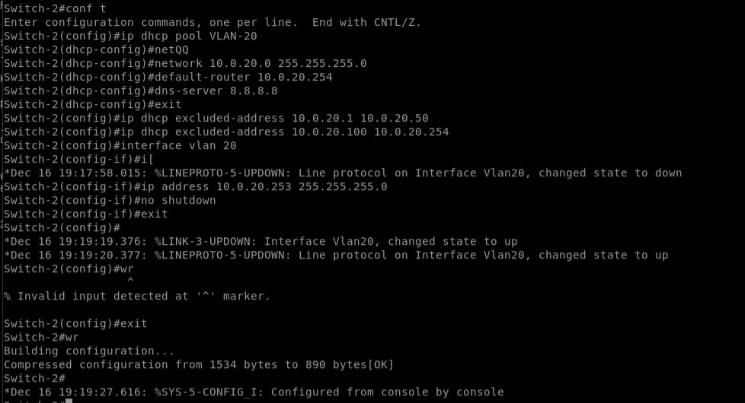
Рисунок 40 – Настройка дополнительных DHCP-серверов на остальных коммутаторах
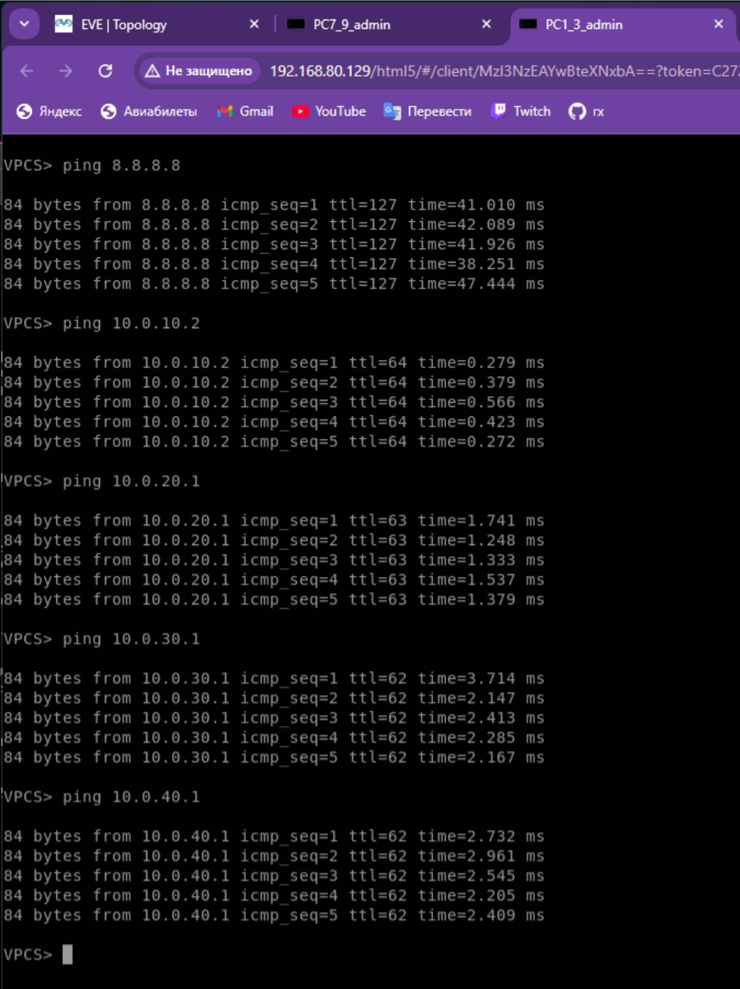
Рисунок 41 – Проверка всех доступов VLAN и интернета в системе с пк1
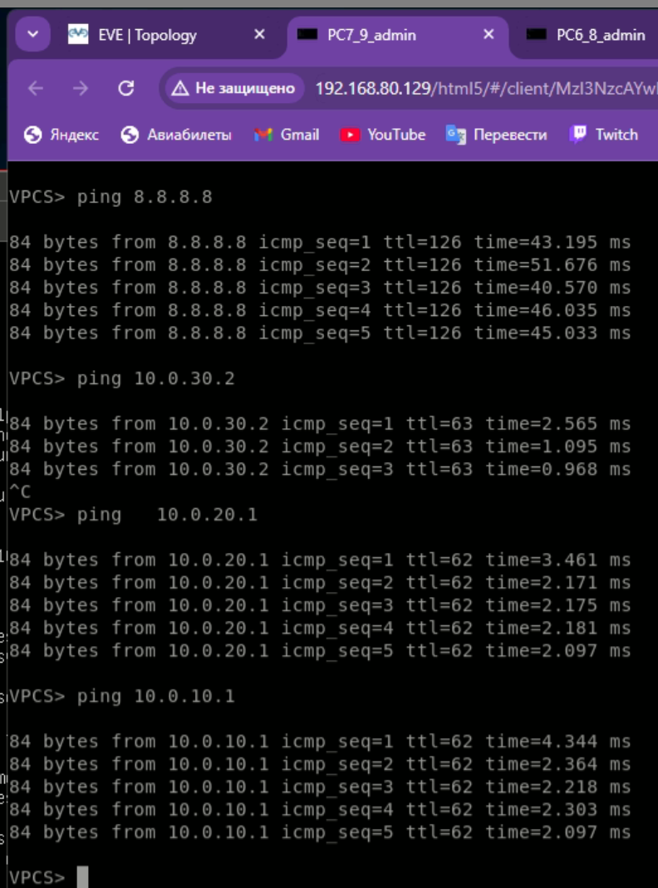
Рисунок 42 – Проверка всех доступов VLAN и интернета в системе с пк7
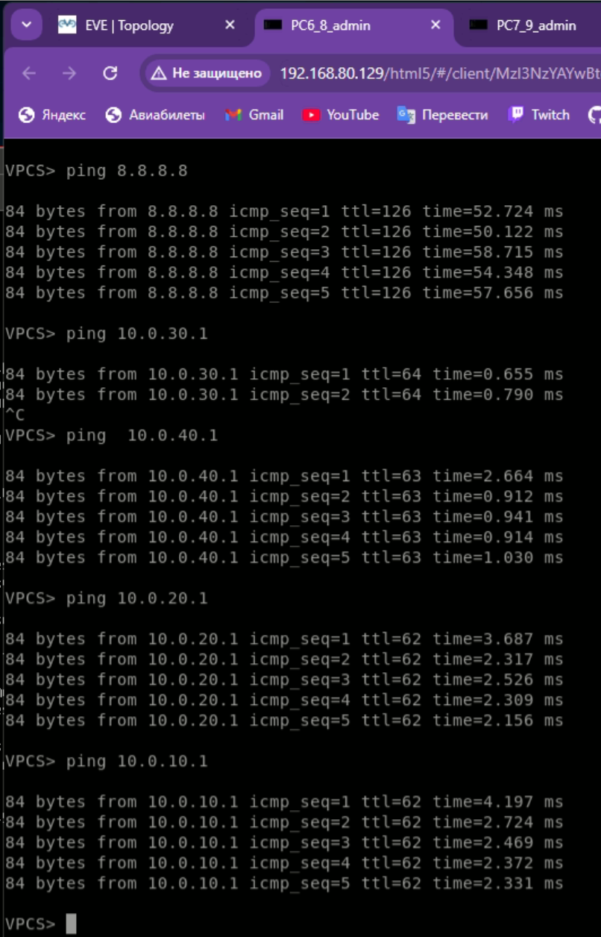
Рисунок 43 – Проверка всех доступов VLAN и интернета в системе с пк6
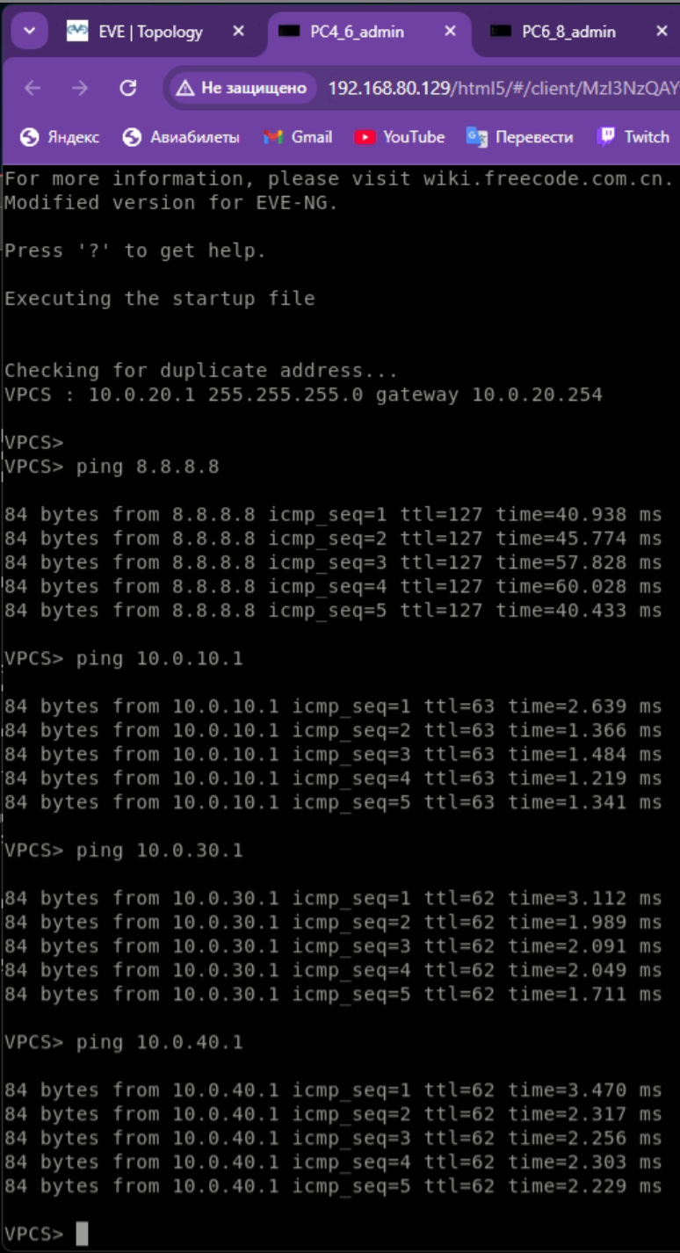
Рисунок 44 – Проверка всех доступов VLAN и интернета в системе с пк4

ЗАКЛЮЧЕНИЕ
В ходе выполнения курсовой работы была создана и настроена модель многосегментной корпоративной сети в виртуальной среде Eve-NG, отражающая типовые задачи современной сетевой инфраструктуры
Настройки коммутационного уровня обеспечили корректное разделение и транспортировку трафика между различными виртуальными локальными сетями через trunk-порты с использованием инкапсуляции dot1q. Применение протокола VTP позволило централизованно управлять конфигурациями виртуальных локальных сетей и упростить сопровождение сетевой инфраструктуры. Настройки маршрутизирующего уровня обеспечили межсегментную маршрутизацию между всеми виртуальными локальными сетями через транзитную сеть VLAN-100, а также выход в интернет через механизм NAT.
Реализация DHCP-серверов как на маршрутизаторах, так и на коммутаторах обеспечила автоматическую раздачу IP-адресов конечным узлам и повысила гибкость управления сетевой инфраструктурой.
Проведенные комплексные тесты подтвердили достижение всех целевых результатов работы: обеспечена полная связность внутри каждого логического сегмента, реализован корректный межсегментный обмен данными между всеми виртуальными локальными сетями, а также подтверждена доступность внешних сетей через интернет для всех узлов локальной сети.
Полученный стенд демонстрирует практическую применимость базовых сетевых технологий и подходов. Выполненная работа закрепила практические навыки настройки коммутаторов Cisco, маршрутизаторов MikroTik, работы с виртуальными локальными сетями, протоколами VTP и DHCP, а также организации межсегментной маршрутизации и обеспечения доступа в интернет.

СПИСОК ИСПОЛЬЗОВАННЫХ ИСТОЧНИКОВ
- ГУАП, документация для учебного процесса. – URL: https://guap.ru/regdocs/docs/uch (дата обращения 10.12.2025)
- Официальное руководство по Git и GitHub – URL: https://git-scm.com/doc (дата обращения 9.12.2025)
- Официальная документация по Cisco – URL: https://www.cisco.com/c/en/us/support/all-products.html (дата обращения 06.12.2025)
- Официальное руководство по Virtual Machine (WMWare17) – URL: https://www.vmware.com/products/desktop-hypervisor/workstation-and-fusion (дата обращения 05.12.2025)
- Kali Linux официальный сайт – URL: https://www.kali.org/get-kali/#kali-virtual-machines (дата обращения 09.12.2025)
- Электронная документация Eve-ng ISO-образ 6.2-20 версия – URL: https://www.eve-ng.net/index.php/documentation/howtos/howto-add-mikrotik-cloud-router/ (дата обращения 06.12.2025)

